|  |  |  |
| --- | --- | --- |
|  | Votre contact : Marion  Votre référence : | 02 53 35 70 10 |

|  |
| --- |
|  |

LUNE DE MIEL AU RAJASTHAN

15 jours / 13 nuits

L’Inde, un pays où fleurit la beauté ! Si une image de l’Inde repose en chacun de nous, c’est en raison de l’aspect universel de la civilisation de ce grand pays !Voici  un voyage dans un pays de légendes, le Rajasthan. Sur une terre aride, les maharajas  ont construit des palais de rêve qui accueillent des voyageurs. Ce voyage vous emmène de manoirs en palais, de havelis en demeures princières dans un monde digne des Mille et une Nuits ! Envoûtante, fascinante, déconcertante, paradoxale… l’Inde est à ce point multiple qu’une vie ne suffirait pas à l’appréhender dans sa globalité. L’Inde un pays où fleurit la beauté… ! Si une image de l’Inde repose en chacun de nous, c’est en raison de l’aspect universel de la civilisation de ce grand pays…! Voici un voyage dans un pays de légendes, le Rajasthan. Sur une terre aride, les maharajas ont construit des palais de rêve qui accueillent des voyageurs. Ce voyage vous emmène de manoirs en palais, de havelis en demeures princières dans un monde digne des Mille et une Nuits…!

**Jour 01 : Paris**  **Delhi**

|  |
| --- |
| Rendez-vous à l’aéroport de Paris CDG. Formalités d’enregistrement et d’embarquement. |
| **Envol à destination de** **Delhi à 10h20.** |
| Toutes prestations à bord. |
| **Arrivée à Delhi à 23h15.** Accueil par votre chauffeur et transfert à l’hôtel. Installation. |
| Nuit à l’hôtel. |

**Jour 02 : Delhi**

|  |
| --- |
| Petit déjeuner à l’hôtel. |
| Dans la matinée, **rencontre avec votre guide local francophone** et départ pour une **première découverte de Delhi.** |
| Passage obligé pour découvrir le Nord du pays, la capitale indienne propose une introduction beaucoup plus progressive à cet « Etat-monde » que sa rivale économique et culturelle du sud, Bombay. Plus que tout, Delhi offre un condensé de l’Inde moderne où les hommes d’affaires de New Delhi cohabitent avec les bazars populaires d’Old Delhi. |
| Visite de la **mosquée Jama Masjid** et des **bazars du vieux Delhi.** |
| En haut d’une volée de marches, la Jama Masjid impressionne par la symétrie de ses trois énormes dômes en grès rouge et marbre blanc qui chapeautent sa salle de prières et qui sont flanqués de deux minarets de 40 m (épaules et genoux doivent être couverts). |
| Passage par l’**India Gate** et son **avenue qui mène au Palais présidentiel « Rashtrapati Bhawan ».** |
| Haut de 42 mètres de haut, cet arc de triomphe est orné des 85 000 noms des soldats de l’armée des Indes tombés au champ d’honneur pendant la guerre 14-18. |
| Déjeuner libre. |
| Découverte ensuite du **Radj Gaht**, en souvenir de Mahatma Gandhi. |
| Fin des visites de la journée avec le **Qtub Minar**, vestige le mieux préservé de la première cité musulmane édifiée à l’emplacement de l’actuelle Delhi. |
| La tour de la Victoire est le minaret d’une mosquée qui ne vit jamais le jour. Ses 5 étages, formant une tour de 72 m de hauteur et de 14 m de diamètre à la base, rétrécissent progressivement. Sur les 3 premiers, construits en grès rouge, des sourates du Coran sont reproduites à même la pierre. |
| Retour à l’hôtel. |
| Dîner et nuit à l’hôtel. |

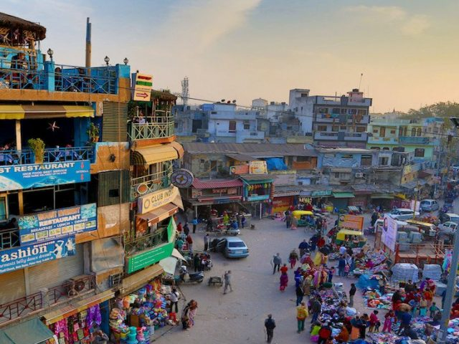

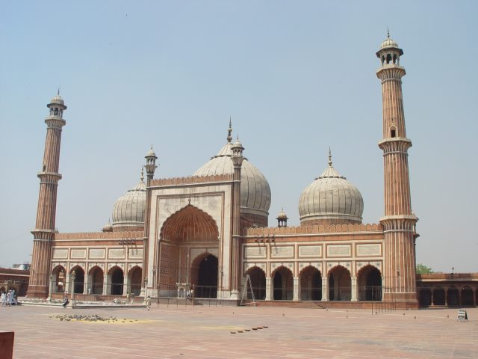

**Jour 03 : Delhi**  **Udaipur**

|  |
| --- |
| Petit déjeuner à l’hôtel. |
| Ce matin, transfert à l’aéroport de Delhi et **envol à destination d’Udaipur à 12h55** (déjeuner libre). |
| **Arrivée à Udaipur à 14h15.** |
| Accueil par votre guide local francophone et transfert à l’hôtel. Installation. |
| « La perle du Rajasthan » elle est peut-être la ville la plus romantique du Rajasthan. Ici, pas de forteresse pour évoquer le passé brutal de quelque clan rajpoute, mais les plus raffinés et les plus gracieux des palais. |
| En fin d’après-midi, **balade en bateau sur le lac Pichola**, agrandi par le Maharana Udai Singh après qu’il eut fondé la cité. |
| Découverte des deux îles situées au milieu du lac, l’**île Jagniwas** où se trouve le Lake Palace Hôtel qui couvre toute la superficie et l’**île Jagmandir.** |
| Installation à l’hôtel. |
| Dîner et nuit à l’hôtel. |

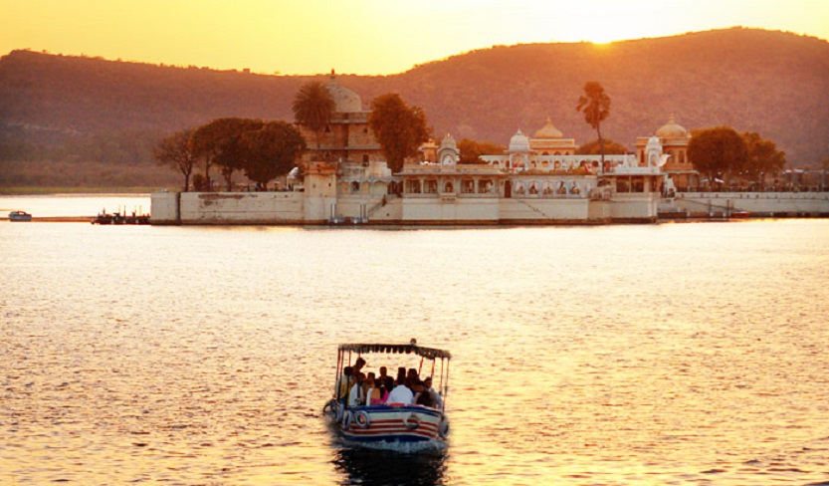

**Jour 04 : Udaipur**

|  |
| --- |
| Petit déjeuner à l’hôtel. |
| Ce matin, **découverte du superbe** **City Palace**, dominant le lac Pichola érigé en marbre et granit formant un immense dédale de halls, salons, cours, jardins, terrasses… |
| Le Palais du Maharadjah d’Udaipur, ou City Palace, est considéré comme le plus grand palais-forteresse du Rajasthan : 500 m de long et 30m de haut. De forte influence moghole, il surplombe le lac, offrant une superbe vue sur la ville. |
| Flânerie et découverte du **jardin des femmes, Sahelion-Ki-Bari**, le jardin des demoiselles d’honneur de la reine. |
| Déjeuner libre. |
| Poursuite avec la visite du **temple Jagdish**, monument vishnouïte du XVIIe siècle, sculpté de toutes parts de figures divines, de danseurs, de frises variées et de quelques poses du Kama Sutra. |
| Retour à l’hôtel. **Fin de journée libre.** |
| Dîner et nuit à l’hôtel. |

**Jour 05 : Udaipur / Deogarh (environ 2h15)**

|  |
| --- |
| Petit déjeuner à l’hôtel. |
| **Route pour Deogarh.** |
| Installation à l’hôtel, à votre arrivée. |
| Déjeuner libre. |
| **Après-midi libre pour profiter de la beauté des lieux.** |
| Une partie du Mahal est encore occupée par les héritiers et la famille reste étroitement associée à la gestion des lieux. Ce château converti en hôtel de charme dans la petite ville de Deogarh, a su conserver la tradition, l’architecture originale et la culture du Rajasthan. |
| Dîner et nuit à l’hôtel. |

**Jour 06 : Deogarh / Jodhpur (environ 3h30)**

|  |
| --- |
| Petit déjeuner à l’hôtel. |
| **Route vers Jodhpur**, située sur la Route de la Soie reliant l’Inde à l’Asie centrale. |
| Connue sous le nom de « la ville bleue », Jodhpur est une ville animée, reflétant parfaitement l’image d’un état princier d’autrefois. La ville fut fondée en 1459 par Rao Jodha pour être la capitale de l’état de Marwar. |
| Arrivée et installation à l’hôtel. |
| Déjeuner libre. |
| Dans l’après-midi, visite de l’impressionnante **citadelle Mehrangarh Fort**, forteresse en grès rouge dominant la ville, sur un éperon rocheux. |
| Du haut des remparts, vous dominerez la ville aux maisons de pierre, couleur bleu lavande et aux venelles étroites et tortueuses. Les habitants ont constaté que cette couleur bleue repoussait les moustiques et autres insectes. C’est pourquoi l’on désigne Jodhpur sous le nom de “Ville bleue”. On accède au Fort Mehrangarh par une route escarpée qui franchit sept portes successives, les “Pol”. La façade en grès rouge du palais est tout à fait remarquable. Les intérieurs comportent de nombreuses cours et salles, dont une partie est transformée en musée. |
| Poursuite vers la **vieille ville** et **balade à pied autour de la tour de la cloche.** |
| Retour à l’hôtel. |
| Dîner et nuit à l’hôtel. |

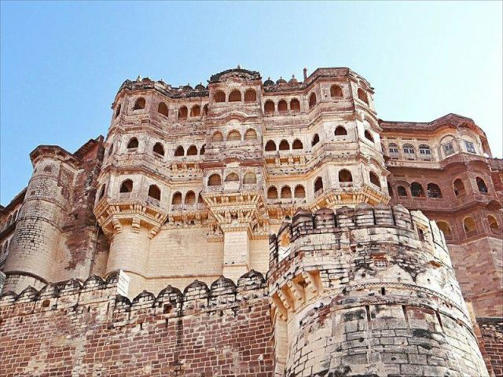

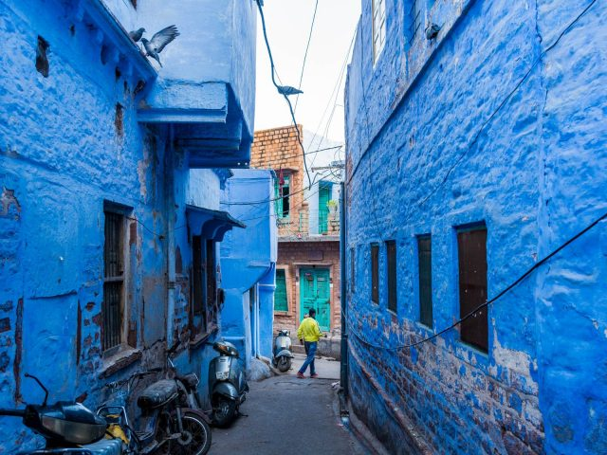

**Jour 07 : Jodhpur / Bishnoi / Jaisalmer (environ 4h00)**

|  |
| --- |
| Petit déjeuner à l’hôtel. |
| Ce matin, départ pour la **visite en jeep de villages Bishnoï.** |
| **Rencontre avec les populations locales.** |
| Retour à l’hôtel pour vous rafraichir. |
| Visite ensuite de l’impressionnante **citadelle Mehrangarh Fort**, forteresse en grès rouge dominant la ville, sur un éperon rocheux. |
| Du haut des remparts, vous dominerez la ville aux maisons de pierre, couleur bleu lavande et aux venelles étroites et tortueuses. Les habitants ont constaté que cette couleur bleue repoussait les moustiques et autres insectes. C’est pourquoi l’on désigne Jodhpur sous le nom de “Ville bleue”. On accède au Fort Mehrangarh par une route escarpée qui franchit sept portes successives, les “Pol”. La façade en grès rouge du palais est tout à fait remarquable. Les intérieurs comportent de nombreuses cours et salles, dont une partie est transformée en musée. |
| Déjeuner libre. |
| **Route en direction de Jaisalmer.** |
| Installation à l’hôtel, à votre arrivée. |
| Jaisalmer, cité romantique et totalement préservée, a été surnommée la Cité Dorée en raison de la couleur que prend la pierre des remparts au coucher du soleil. Il y a des siècles, la ville dut sa prospérité à sa position stratégique sur la route des caravanes reliant l’Inde à l’Asie centrale. |
| Dîner et nuit à l’hôtel. |

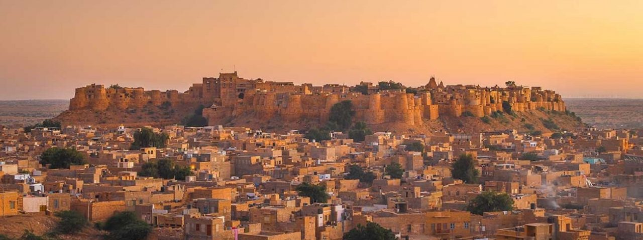

**Jour 08 : Jaisalmer / Dunes / Jaisalmer (environ 1h30)**

|  |
| --- |
| Petit déjeuner à l’hôtel. |
| Ce matin, départ à la découverte des **nombreuses havelis et du fort de la ville de Jaisalmer.** |
| Au pied de la dernière porte du fort, il fait bon s’attarder autour du bazar animé, et du marché. Comme au Shekhawati, les « haveli » des marchands sont richement décorées, mais c’est tout particulièrement la finesse du ciselage des façades et des balcons qui retient l’attention. |
| Visite des **cénotaphes royaux** et du lieu de crémation de la famille royale. |
| Déjeuner libre. |
| **Route vers les dunes**, au cœur du désert du Thar. |
| **Balade à dos de chameau vers les dunes de sable**, où vous assisterez au **coucher du soleil.** |
| **Dîner sur les dunes.** |
| **Retour à Jaisalmer.** |
| Nuit à l’hôtel. |

**Jour 09 : Jaisalmer / Bikaner (environ 5h00)**

|  |
| --- |
| Petit déjeuner à l’hôtel. |
| **Route en direction de Bikaner.** |
| Sur l’ancienne route des caravanes, la cité-forteresse de Bikaner fut fondée au 16ème siècle par la famille princière de Jodhpur. Bikaner est connu pour ses élevages de chameaux considérés comme faisant partie des meilleurs du monde. |
| A votre arrivée, installation à l’hôtel. |
| Déjeuner libre. |
| Départ pour la visite du **sublime Fort Junagarh.** |
| Edifié au 16ème siècle au nord-est de la ville, le vaste ensemble de cours et de palais du Junagarh Fort est l’une des rares cités-forteresses à ne pas être bâtie en hauteur. L’intérieur, qui héberge un Musée dédié aux armes, surprend par l’excellent état de conservation des parures. |
| Continuation vers le **musée** **Ganga Golden Jubilee.** |
| Ce petit musée possède une grande collection de poteries mais aussi un vaste choix de tapisseries, tableaux, armes et monnaies contribuant à la réputation de ce musée, l’un des plus intéressants et riches du Rajasthan. A voir : les miniatures Bikaneri. |
| Retour à l’hôtel. |
| Dîner et nuit à l’hôtel. |

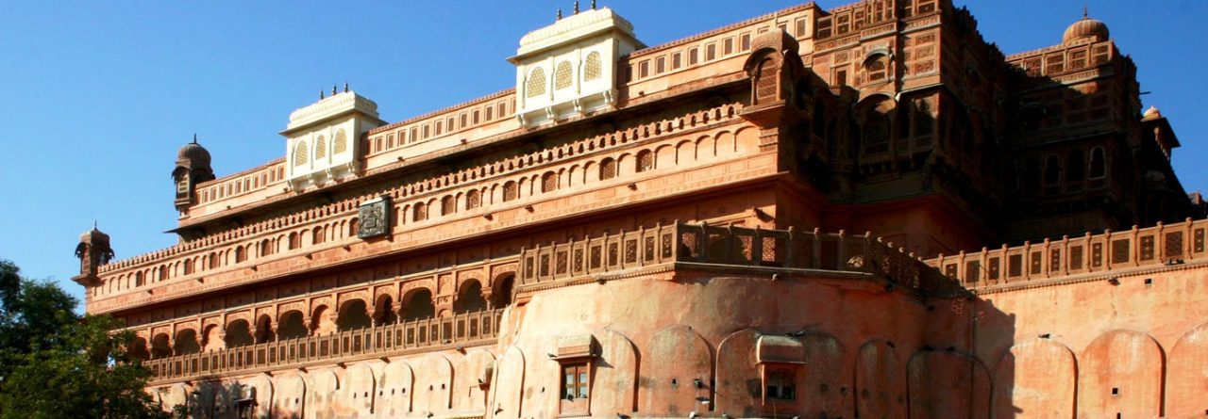

**Jour 10 : Bikaner / Jaipur (environ 5h30)**

|  |
| --- |
| Petit déjeuner à l’hôtel. |
| **Route pour Jaipur.** |
| Déjeuner libre. |
| A votre arrivée, installation à l’hôtel. |
| Départ pour une **balade au cœur des bazars colorés de Jaipur.** |
| Vous profiterez ensuite d’une **promenade en rickshaw**, l’occasion de découvrir la ville rose d’une manière originale, et ses plus beaux attraits. |
| Retour à l’hôtel. |
| Dîner et nuit à l’hôtel. |

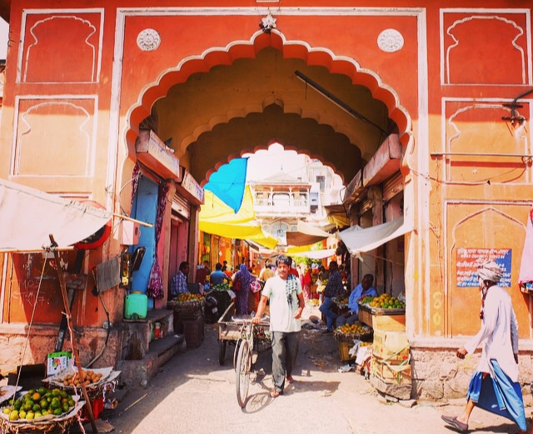

**Jour 11 : Jaipur**

|  |
| --- |
| Petit déjeuner à l’hôtel. |
| Départ par la route pour une **excursion au** **fort d’Amber**, accroché aux flancs d’un piton rocheux, il se reflète dans le lac Maota Sagar. |
| **Vous accéderez au fort, à pied ou en jeep.** |
| Ancienne capitale du royaume du Dhundar, la forteresse d’Amber contrôlait une gorge étroite sur la route de Delhi au Rajasthan oriental, par tout un système de fortifications sur les collines environnantes et elle possédait une grande valeur stratégique. |
| Déjeuner libre. |
| Dans l’après-midi, passage par le **palais des vents «Hawa Mahal»**, une façade baroque, d’architecture à la fois fantaisiste et fonctionnelle qui permettait aux femmes de la cour de contempler le spectacle de la rue à l’écart des regards indiscrets. |
| Continuation vers l’observatoire **« Jantar Mantar »** témoin de la passion du maharaja Jaisingh II pour l’astronomie. |
| Découverte du **City Palace**, aussi appelé **palais du maharadjah**, connu pour sa belle collection de costumes et pour sa salle d’armes remarquable. |
| Retour à l’hôtel. |
| Dîner et nuit à l’hôtel. |

**Jour 12 : Jaipur / Samode (environ 1h00)**

|  |
| --- |
| Petit déjeuner à l’hôtel. |
| Dans la matinée, **route vers le village de Samode.** |
| Installation à l’hôtel. |
| Déjeuner libre. |
| **Reste de la journée libre pour profiter des installations de l’hôtel.** |
| Dîner et nuit à l’hôtel. |

**Jour 13 : Samode / Abhaneri / Agra (environ 5h30)**

|  |
| --- |
| Petit déjeuner à l’hôtel. |
| **Route en direction d’Agra.** |
| **Arrêt en chemin** pour la visite du **village d’Abhaneri** et ses **étonnants baoris** (grands réservoirs d’eau). |
| Découverte de **Chand Baori**, le plus important d’Inde. |
| Ses dimensions sont impressionnantes : d’une profondeur de 19 m, il compte pas moins de 3500 marches disposées sur 13 niveaux. Dans une région aussi aride que le Rajasthan, il était utilisé pour stocker l’eau de la mousson, en prévision de la saison sèche. |
| Déjeuner libre. |
| **Continuation vers Agra.** |
| Agra abrite le plus sublime des mausolées jamais construits par les Moghols : le Taj Mahal. Capitale musulmane dès le 15ème siècle, la ville le fut ensuite épisodiquement sous le règne des empereurs moghols, notamment sous ceux de Babur, Akbar et Shah Jahan, qui s’établit définitivement à Delhi en 1638. |
| Installation dans votre maison d’hôtes, à votre arrivée. |
| Vous participerez à un **cours de cuisine locale.** |
| Dîner et nuit. |

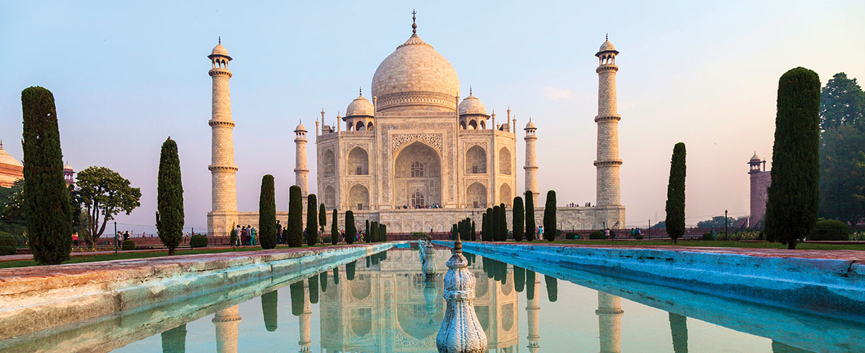

**Jour 14 : Agra / Delhi (environ 3h00)**

|  |
| --- |
| Petit déjeuner dans votre maison d’hôtes. |
| Nous vous conseillons de vous lever tôt et de partir pour la visite du Taj Mahal, dès 6h du matin, au lever du soleil. Fermé le vendredi. |
| Départ pour la visite du **célèbre et somptueux Taj Mahal**, nommé « Palais de la Couronne ». |
| La monumentale porte sud en grès rouge qui ferme les jardins du Taj Mahal préfigure déjà le joyau qui se cache au-delà. Dans toute la splendeur de son marbre blanc incrusté de pierres semi-précieuses, de versets du Coran et d’arabesques florales, le plus célèbre symbole de l’Inde apparaît tel un mirage au fond d’un immense jardin au tracé géométrique qui, comme tous les jardins moghols, était censé représenter le paradis. Fou de douleur après la mort de sa seconde femme, Mumtaz Mahal, en 1631, l’empereur moghol Shah Jahan fit appel aux meilleurs artistes de son temps pour lui édifier un lieu de repos éternel. Il fut achevé en 1653. |
| Découverte ensuite du **Fort Rouge**, construit par l’empereur Akbar en 1565 et développé par ses successeurs. |
| À proximité immédiate des jardins du Taj Mahal, le Fort rouge d’Agra, monument significatif du XVIIe siècle moghol, est une puissante citadelle de grès rouge enserrant dans son enceinte de 2,5 km de périmètre la ville impériale, avec un grand nombre de palais féeriques, comme le palais de Jahangir ou le Khas Mahal, bâti par Shah Jahan, des salles d’audience, comme le Diwan-i-Khas, et deux très belles mosquées. |
| Déjeuner libre. |
| **Retour par la route vers Delhi.** |
| **Temps libre pour vos dernières découvertes.** |
| **Dîner d’adieu dans un restaurant local.** |
| En soirée, transfert à l’**aéroport de Delhi**, où vous procéderez aux formalités d’enregistrement et d’embarquement pour votre vol retour. |

**Jour 15 : Delhi**  **Paris**

|  |
| --- |
| **Envol à destination de Paris CDG à 01h05.** |
| Toutes prestations à bord. |
| **Arrivée à Paris CDG à 05h55.** |
| **Fin de nos services** |
|  |